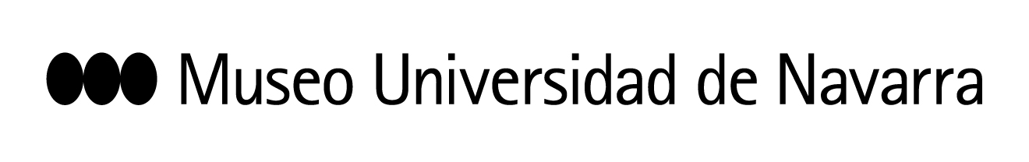
AITOR ORTIZ: “ME INTERESA GENERAR UNA NUEVA NARRATIVA A TRAVÉS DE LA DESCONTEXUALIZACIÓN DE LOS EDIFICIOS QUE FOTOGRAFÍO”
El artista bilbaíno ha presentado su exposición La memoria trazadora, una muestra fotográfica en la que reflexiona sobre la representación y su representación a través de juegos visuales.
La muestra puede visitarse en la planta -1 del Museo Universidad de Navarra desde este viernes al próximo 3 de marzo.
En Pamplona, 27 de septiembre 2018.- El artista Aitor Ortiz ha presentado este jueves la exposición La memoria trazadora, una muestra producida por el Museo Universidad de Navarra que podrá verse en la planta -1 desde este viernes hasta el próximo 3 de marzo. De las 140 obras que componen la muestra, más de 80 nunca se habían expuesto antes. Es el caso del proyecto Link, que pude contemplarse por primera vez y que incluye la música del compositor Gorka Alda, creada para la muestra.
En su presentación a los medios, el artista, acompañado por Valentín Vallhonrat, director artístico del Museo, ha explicado que en la muestra la arquitectura es el punto de partida. “Es fotografía de arquitectura pero no desde el punto de vista historicista, que intenta documentar los edificios. En este caso no hay referencias ni datos. No me interesa comentar esos edificios, sino generar, con su descontextualización, una narrativa”.
En este sentido, ha apuntado que, precisamente esa ausencia de datos “habla de las relaciones con la arquitectura en estado puro. Habla de estructura, densidad, vacío, transparencia, opacidad… Todas las cualidades propias a la arquitectura”. Así, La memoria trazadora no pretende ser una muestra antológica, sino que reúne piezas desde mediados de los noventa hasta la actualidad. Las series del autor no se presentan como elementos aislados o en un orden cronológico, sino como un conjunto coherente que reflexiona, en obras basadas en estrategias y soportes muy distintos, sobre una serie de temas fundamentales relacionados con las ambigüedades de la representación y los mecanismos para su interpretación.
Ortiz también ha recordado que en su visita al Museo, la Colección de fotografía de obra pública del siglo XIX le evocó muchos recuerdos “de lugares significativos de mi infancia”. En concreto, los álbumes de los Altos Hornos de Vizcaya.
En este sentido, Vallhonrat ha subrayado la originalidad, solidez y seriedad del trabajo de Ortiz, y ha señalado que en este proyecto, Ortiz “ha reflexionado sobre cuestiones de la Colección que estaban presentes en su trabajo”.
Este viernes 28, a las 19:00 horas, el artista impartirá una masterclass en el aula 1 y, a continuación, tendrá lugar la apertura de salas, en la planta -1. Asimismo, se han programado otras actividades relacionadas con la muestra. El sábado, a partir de las 10:30 horas, tendrá lugar el taller infantil Érase una vez mi foto, basado en la exposición; y el viernes 16 de noviembre, a las 12:30 horas, impartirá una conferencia el fotógrafo Martí Llorens titulada Fotografiar: ver, comprender y relacionarse con el mundo a través de una técnica.

______________________________________________
Aitor Ortiz (Bilbao, 1971) es un artista que desde 1995 trabaja la fotografía de arquitectura trascendiendo el propio documento. Haciendo valer el factor de disolución y transmutación de lo real que va asociado a la representación fotográfica, Ortiz trabaja con el espacio, la arquitectura y el objeto como elementos de partida para plantearnos una serie de incógnitas visuales y cognitivas.

Ha participado en interesantes proyectos como la documentación fotográfica del proceso de construcción del Museo Guggenheim Bilbao (1995-1998), ha colaborado con el artista suizo Not Vital en la revisión y publicación de su obra (Ed. Ivorypress, 2012) y con el arquitecto francés Philippe Prost, en el proyecto editorial Mémorial International Notre-Dame-de-Lorette (2015). Recientemente ha sido beneficiario de una beca LEONARDO de la Fundación BBVA para la realización del proyecto LINKS. Ha expuesto de forma individual en Le Centquatre de París (2015); MACUF de A Coruña (2014); FOTOGRAFISKA. The Swedish Museum of Photography, en Estocolmo (2011); Museo Patio Herreriano de Valladolid (2009); y Museo ARTIUM de Vitoria (2006). Su trabajo está presente en las colecciones del Museo Nacional Centro de Arte Reina Sofía, Iberdrola, Museo Guggenheim Bilbao, Museo Patio Herreriano y ARTIUM U en Colección de Arte Contemporáneo Fundación “La Caixa”.

CONTACTO PRENSA MUSEO:
Elisa Montserrat / emontse@unav.es / museo.unav.edu / 948 425600-Ext. 802962 / 637532826
Leire Escalada / lescalada@unav.es / museo.unav.edu / 948 425600-Ext. 802545 / 630046068

